Своим появлением в мире кинематограф произвел настоящий фурор. Его считали настоящим чудом, началом новой эпохи в истории человечества. Движущиеся картинки вызывали бурю эмоций у представителей абсолютно всех слоёв общества. У кого-то восхищение, у кого-то удивление, а у кого-то даже страх.

Так, в 1894 изобретено немое кино - создан первый фильм «Прибытие поезда».

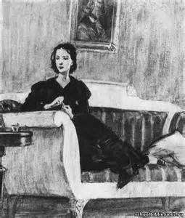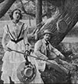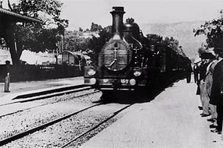И в России тоже начали делать кино. К 1914—1915 годам появились вдумчиво построенные и выразительно оформленные и сыгранные "Дворянское гнездо", "Бесы", "Война и мир". Лучшим дореволюционным фильмом можно считать "Пиковую даму" режиссера Я. Протазанова с артистом И. Мозжухиным в роли Германа.

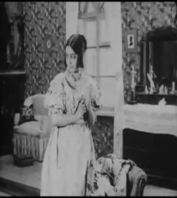 Наивысшего своего расцвета «немое» кино достигает к 20-м годам XX века. Настоящим открытием стал фильм Сергея Михайловича Эй­зенштейна «Броненосец «Потемкин» (1925). До сих пор этот фильм, получивший огромное количество международных при­зов, дипломов и наград, возглавляет список «лучших фильмов всех времен и народов».

Посещаемость кинозалов в России в ту пору была одной из самых высоких в мире.

Россия гордилась своим кинематографом, доказывала свою возможность быть на уровне мирового кино. Всегда российское кино было связано со всеми историческими процессами, происходящими в стране и в мире вообще. Кинематограф России всегда шел от позиции добра, как и вся русская культура, поэтому кино в России всегда было любимым видом искусства нашего народа.

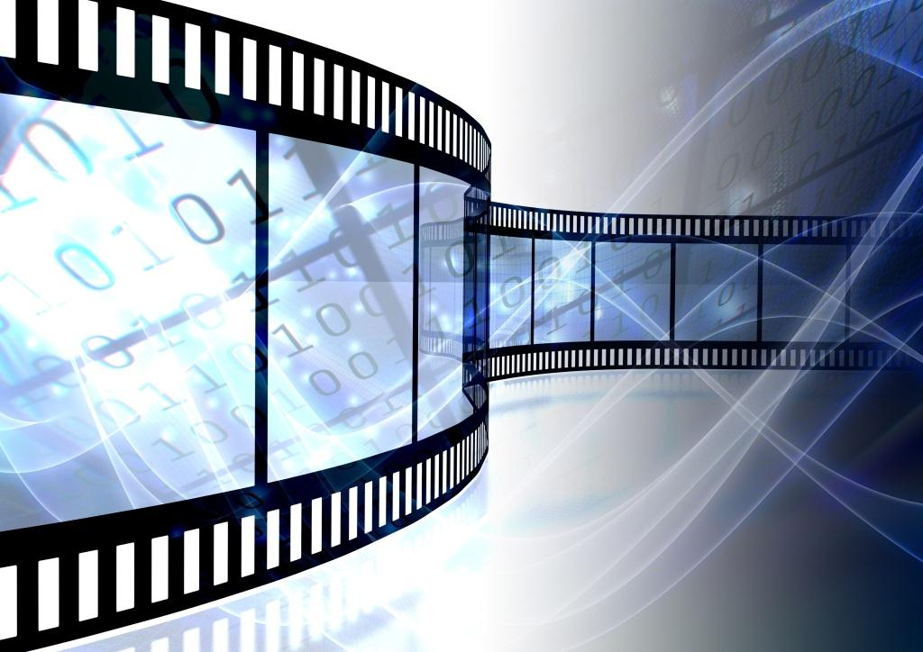

**Э то город. Еще рано. Полусумрак, полусвет.  
А потом на крышах солнце,**

**а на стенах еще нет.  
А потом в стене внезапно загорается окно.  
Возникает звук рояля. Начинается кино.**

**И очнулся, и качнулся, завертелся шар земной.  
Ах, механик, ради бога, что ты делаешь со мной!  
Этот луч, прямой и резкий, эта света полоса  
заставляет меня плакать и смеяться два часа!**

подготовила

библиограф ОО Князева Ю.А.

12+

МБУК ВР «МЦБ»

им. М.В.Наумова

Отдел обслуживания

**Жизнь моя,**

**кинематограф**



БУКЛЕТ

ст.Романовская,

2016г.